TRƯỜNG QUỐC TẾ KINH BẮC | KIỂM TRA 1 TIẾT  Môn: TIN HỌC 5
I/ Học sinh hãy tạo một bài trình chiếu để thể hiện chủ đề “ Đà Lạt điểm hẹn du lịch lý tưởng” như sau:
Slide 1: (0.5đ)
Slide 2: (0.5đ)
- Lịch sử hình thành và phát triển.
- Đà Lạt – Thành phố của mùa xuân.
- Đà Lạt – Thành phố hoa.
- Những con người Đà Lạt.
- Kết luận.
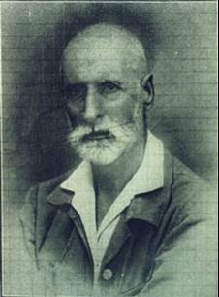
Slide 3: (0.5đ)
Lịch sử hình thành và phát triển
- Đà Lạt được hình thành từ năm 1893, do nhà bác học gốc Thụy sĩ mang quốc tịch Pháp Alexandre Yersin tìm ra trong một chuyến đi thám hiểm cao nguyên Langbian. Nhận thấy khí hậu nơi đây rất lý tưởng, ông đề nghị xây dựng Đà Lạt thành khu nghỉ dưỡng. Đến năm 2003, Đà Lạt vừa tròn 110 năm.
Slide 4: (1đ)
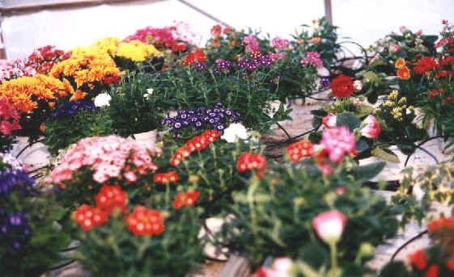
Đà Lạt – Thành phố hoa
- Ở Đà Lạt có thể tìm thấy hoa ở mọi lúc mọi nơi, hoa trong vườn, hoa dại bên đường, chợ hoa, hội hoa xuân…Đạc biệt trong mùa khô cuối năm, có những con đường vàng rực hoa cúc quỳ, những nhành mai anh đào thắm hsắc xuân.
Slide 5: (1đ)
Con người Đà lạt

- Ngoài những đặc điểm chung của con người Việt Nam, do đặc điểm của địa hình thiên nhiên mát mẻ, ôn hòa và chịu ảnh hưởng của nền văn hóa Pháp… nên đã hình thành một nhân cách riêng của con người Đà Lạt đó là: hiền hòa, trầm mặc, thanh lịch, mến khách, cần cù, bất khuất.

Slide 7: (1đ)
Kết luận:
Qua 110 năm hình thành và phát triển, từ một ý đồ thành lập trạm nghĩ dưỡng của nhà bác học Yersin, Đà Lạt hôm nay đã tự khẳng định để trở thành một thành phố du lịch tầm cỡ.
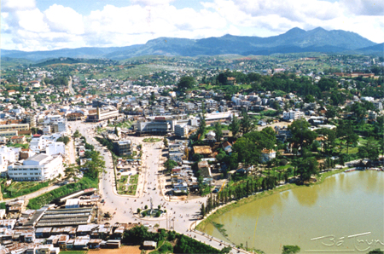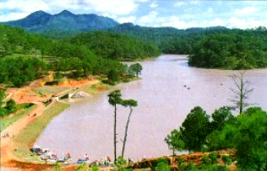
II/ Thực hiện các yêu cầu sau:
− (0.5đ) Background của các slide: chọn tùy ý trong hộp thoại Design Template.
− ( 1.5đ) Tạo hyperlink cho slide thứ 2 như sau:
  - + Nhắp vào “Lịch sử hình thành và phát triển” sẽ nhảy đến slide 3
  - + Nhắp vào “Đà Lạt – Thành phố của mùa xuân” sẽ nhảy đến slide 4
  - + Nhắp vào “Đà Lạt – Thành phố hoa” sẽ nhảy đến slide 5
  - + Nhắp vào “Con người Đà Lạt” sẽ nhảy đến slide 6
  - + Nhắp vào “Kết luận” sẽ nhảy đến slide 7
− (0.5đ) Tạo hiệu ứng chuyển tiếp giữa các slide (Slide Transition).
− (2đ) Tạo các hiệu ứng xuất hiện và kết thúc ấn tượng cho tất cả các đối tượng trong slide (Custom Animation).

